Asunto: Respuesta a consecuencia a la cuestión no. 091002017
Precedente: (1) Planteamiento de fecha 14-VIII-2017

Chihuahua, Chih., a 23 de agosto de 2017

C. Tiempo tiempo .

En mi carácter de Responsable de la Unidad de Transparencia del H. Congreso del Estado de Chihuahua—con fundamento en lo establecido en el artículo 6º, párrafo cuarto, apartado A, fracción I, de la Constitución Política de los Estados Unidos Mexicanos, y en el artículo 4º, fracción II, párrafos del uno al tres, de la Constitución Política del Estado de Chihuahua; en los artículos 4°, 124, 136, 138, 212 y 213 de la Ley Orgánica del Poder Legislativo del Estado de Chihuahua; y en los artículos 1º, 2º, 5º, fracciones XIX, XXVIII, XXIX, XXXI, XXXIII, 6º, 7º, 32, fracción III, 33, fracciones I, II, VII, X, XII, 36, fracciones I, II y VII, 37, y 38, fracciones II, VI y IX, 40, 46, 47, 54 y 55, de la Ley de Transparencia y Acceso a la Información Pública del Estado de Chihuahua;—, y en atención a la solicitud identificada con el no. 091002017, a tiempo me comunico con Usted a efecto de notificarle la respuesta que en la normativa en la materia se determina.

A continuación, se precisarán los términos de la solicitud formulada; luego se expondrán los datos correspondientes a la respuesta institucional, y por último se explicitarán los puntos resolutivos que en atención a la situación sean procedentes.

I. Planteamiento de la persona solicitante

Se exponen los antecedentes del caso a fin de que se comprenda el contexto en el que fue formulado el planteamiento previamente aludido.

- El día 14 de agosto del año 2017 se recibió por medio del Sistema de solicitudes de acceso a la información de la PNT- sistema Infomex Chihuahua una cuestión dirigida a la Unidad de Transparencia del H. Congreso del Estado de Chihuahua.

- Lo que se solicitó fue lo que a continuación se precisa:

- “Quiero conocer nombre completos de los especialistas que participaron en la mesa técnica para analizar la Ley de Adquisiciones, Arrendamientos y Contratación de Servicios del Estado de Chihuahua, cuantas veces se reunieron, en que lugar y cuales fueron las aportaciones de cada uno de los participantes. Así mismo le solicito el resumen final que se pretende presentar ente ante las comisiones correspondientes previa a su presentación ante el pleno para su votación.”

- En el artículo 4º, fracción II, párrafo segundo, de la Constitución Política del Estado de Chihuahua; en los artículos 2º, 5º, fracción XIX, 33, fracciones II y VII, 38, fracción II y 40, de la Ley de Transparencia y Acceso a la Información Pública del Estado de Chihuahua, se estatuye que:

  - Las personas tienen derecho a acceder a la información pública, a excepción de la clasificada según las pautas establecidas en la ley;

  - Los entes públicos administran su Sistema de Información y deben establecer las medidas necesarias para la protección de los archivos, con el objeto de evitar su alteración, pérdida, tratamiento, modificación, afectación o acceso no autorizado.

- Por consecuencia, la Unidad de Transparencia del H. Congreso del Estado de Chihuahua, determinó divulgar la información correspondiente, con base en lo establecido en el artículo 33, fracción X y 46 fracción V de la Ley de Transparencia y Acceso a la Información Pública del Estado de Chihuahua.

II. Difusión

- Por este conducto me permito informarle, que la solicitud de información que Usted realizó, fue debidamente turnada a la Secretaría de Asuntos Legislativos con el objeto de que realice una búsqueda exhaustiva y razonable de la información solicitada, quiénes a su vez proveyeron la información que a continuación se le expone:

En atención al oficio UT-LXV/351/17, relativo al requerimiento de datos que obran en poder de esta Secretaría, necesarios para emitir respuesta a la solicitud de información con folio No. 091002017, me permito comentarle lo siguiente:

1-.Nombres de los especialistas.

En la siguiente tabla se proporciona el nombre de las y los especialistas que participaron en la mesa técnica para analizar la Ley de Adquisiciones, Arrendamientos y Contratación de Servicios del Estado de Chihuahua, así como de aquellas personas que por su empleo o cargo aportaron su conocimiento y experiencia en el tema.

Especialistas
LUIS ERNESTO LÓPEZ ECHAVARRÍA | CONSEJO PARA EL DESARROLLO ECONÓMICO DE CHIHUAHUA
ALEJANDRA GÓMEZ CÉSPEDES | OFICINA DE LAS NACIONES UNIDAS CONTRA LA DROGA Y EL DELITO (UNODC)
JOSÉ ENRÍQUEZ | FIDEICOMISO PARA LA COMPETITIVIDAD Y SEGURIDAD CIUDADANA (FICOSEC)
SAMUEL GONZÁLEZ RUÍZ | ASESOR - FIDEICOMISO PARA LA COMPETITIVIDAD Y SEGURIDAD CIUDADANA (FICOSEC)
XÓCHITL C. LARA BECERRA | AGENCIA DE LOS ESTADOS UNIDOS PARA EL DESARROLLO INTERNACIONAL (USAID) MÉXICO
ISIDRO CRUZ CABRERA | AGENCIA DE LOS ESTADOS UNIDOS PARA EL DESARROLLO INTERNACIONAL (USAID) MÉXICO
PABLO MONTES MENDOZA | INSTITUTO MEXICANO PARA LA COMPETITIVIDAD (IMCO)
ITZEL RANGEL ROMERO | INSTITUTO MEXICANO PARA LA COMPETITIVIDAD (IMCO)
GERMÁN LOYOLA CORRES | MÉXICO EVALÚA
RAFAEL SALGADO GARCÍA | SECRETARÍA DE INFRAESTRUCTURA - GOBIERNO DEL ESTADO DE NUEVO LÉON

NOMBRE | PODER LEGISLATIVO
CARMEN ROCÍO GONZÁLEZ ALONSO | DIPUTADA CONGRESO DEL ESTADO
JESÚS ALBERTO VALENCIANO GARCÍA | DIPUTADO CONGRESO DEL ESTADO
JORGE CARLOS SOTO PRIETO | DIPUTADO CONGRESO DEL ESTADO
AZAREEL ROBLES D. | ASESOR DEL GRUPO PARLAMENTARIO DEL PARTIDO ACCIÓN NACIONAL
ALEJANDRO OLIVAS BUHAYA | ASESOR DEL GRUPO PARLAMENTARIO DEL PARTIDO ACCIÓN NACIONAL
JOCELYNE RUELAS JUÁREZ | ASESORA DEL GRUPO PARLAMENTARIO DEL PARTIDO ACCIÓN NACIONAL
CARLA YAMILETH RIVAS MARTÍNEZ | ASESORA DEL GRUPO PARLAMENTARIO DEL PARTIDO ACCIÓN NACIONAL
SELENE MENDOZA E. | ASESORA DEL GRUPO PARLAMENTARIO DEL PARTIDO ACCIÓN NACIONAL
FELIPE ALEJANDRO SALASPLATA CÁZARES | ASESOR SECRETARÍA DE ASUNTOS LEGISLATIVOS
ABRIL CASTILLO GALINDO | ASESORA SECRETARÍA DE ASUNTOS LEGISLATIVOS
MARTIN LOYA | ASESORA DEL GRUPO PARLAMENTARIO DEL PARTIDO REVOLUCIONARIO INSTITUCIONAL
GUSTAVO FLORES BARBA | ASESOR DEL GRUPO PARLAMENTARIO MORENA

NOMBRE | INSTITUCIÓN
LUIS EDUARDO NESBITT ALMEIDA | SECRETARÍA DE HACIENDA
MANUEL A. OLIVAS SÁENZ | SECRETARÍA DE HACIENDA
JORGE LUIS ISSA CALDERÓN | SECRETARÍA DE HACIENDA
ROXANA DE AGUILAR ORBALLO | SECRETARÍA DE HACIENDA
SAMUEL JAQUEZ SALAZAR | SECRETARÍA DE HACIENDA
VICTOR MANUEL MARTÍNEZ GARCÍA | SECRETARÍA DE LA FUNCIÓN PÚBLICA
LAURA BERNAL VALDEZ | SECRETARÍA DE LA FUNCIÓN PÚBLICA
MANUEL BASILIO OROZCO RUÍZ | SECRETARÍA DE SALUD
MARÍA GUADALUPE ESTRADA OROZCO | SECRETARÍA DE SALUD
ANDRÉS NAVARRETE HERRERA | SECRETARÍA DE SALUD
ARTURO LLAMAS | SECRETARÍA DE ECONOMÍA
VERÓNICA RODULFO BORUNDA | AYUNTAMIENTO CHIHUAHUA
CARLOS E. RAYNAL R. | AYUNTAMIENTO CHIHUAHUA
VERÓNICA GRAJEDA VILLALOBOS | AYUNTAMIENTO CHIHUAHUA
PAMELA ACOSTA DE LA FUENTE | AYUNTAMIENTO CHIHUAHUA
NANCY KARINA GIL BELTRÁN | AYUNTAMIENTO CHIHUAHUA
ANDRÉS NOWARRJE HERRERA | INSTITUTO CHIHUAHUENSE DE LA SALUD
JAVIER MESTA D. | KAREWA ASOCIACIÓN CIVIL
ELÍAS F. AYUB | KAREWA ASOCIACIÓN CIVIL
PAULINA ARZATE | KAREWA ASOCIACIÓN CIVIL
ÁLVARO JESÚS TENA | KAREWA ASOCIACIÓN CIVIL
EDGAR RENTERÍA RIVAS | KAREWA ASOCIACIÓN CIVIL
DAVID PONCE DE LEÓN | KAREWA ASOCIACIÓN CIVIL
JESSICA ORTEGA ALMEIDA | KAREWA ASOCIACIÓN CIVIL

2.- Número y lugar de las reuniones de la mesa técnica.

Se celebraron un total de 21 reuniones para atender la citada mesa técnica en la fecha, hora y lugar que se indica:

Fecha | Hora | Lugar (Sala del edificio del Poder Legislativo
04/08/2017 | 9:00 Horas | Sala Legisladoras PB
28/07/2017 | 9:00 Horas | Sala Legisladoras PB
30/06/2017 | 9:00 Horas | Sala Legisladoras PB
23/06/2017 | 9:00 Horas | Sala Legisladoras PB
16/06/2017 | 9:00 Horas | Sala Legisladoras PB
14/06/2017 | 9:00 Horas | Piso 18, Salón Legisladores
09/06/2017 | 9:00 Horas | Sala Legisladoras PB
02/06/2017 | 9:00 Horas | Sala Legisladoras PB
26/05/2017 | 9:00 Horas | Sala Legisladoras PB
19/05/2017 | 9:00 hrs | Sala Legisladoras PB
12/05/2017 | 9:00 hrs | Sala Legisladoras PB
03/05/2017 | 9:15 horas | Sala Legisladoras PB
26/04/2017 | 09:00 horas | Sala Legisladoras PB
21/04/2017 | 09:00 horas | Sala Legisladoras PB
07/04/2017 | 9:00 hrs | Sala Legisladoras PB
31/03/2017 | 9:00 hrs | Sala Legisladoras PB
24/03/2017 | 9:00 hrs | Sala Legisladoras PB
03/03/2017 | 9:00 hrs | Sala Legisladoras PB
23/02/2017 | 9:00 horas | Sala Revolución PB
22/02/2017 | 10:00 horas | Sala Revolución PB
09/02/2017 | 10:00 horas | Sala Benito Juárez

No omito mencionarle que esta información está disponible para su consulta en esta ruta:

  - Ingrese la dirección www.congresochihuahua.gob.mx

  - En la parte superior ubique el menú horizontal y haga clic en la sección “Biblioteca”.

  - Diríjase al submenú ubicado a la izquierda de la pantalla y haga clic en “Estadísticas Parlamentarias”.

  - A continuación ubique la tabla “Otros Numeradores” y en la fila “Reuniones Por Comisión”, de un clic sobre alguna de las opciones de la celda “Estadística”.

  - Enseguida se desplegará la información y podrá descargar su contenido.

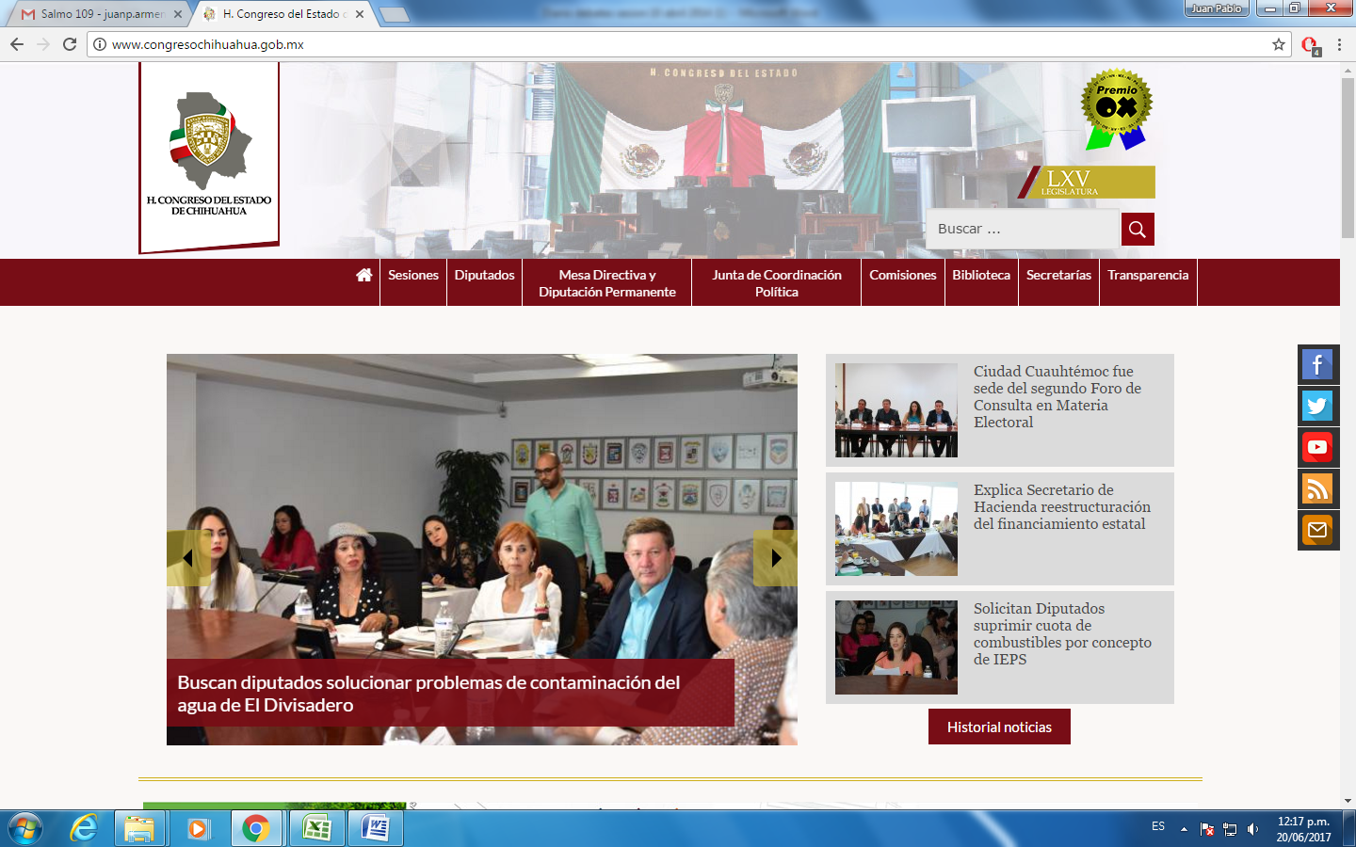
1.- Ingrese la dirección www.congresochihuahua.gob.mx
2.- Haga clic en la sección “Biblioteca”.

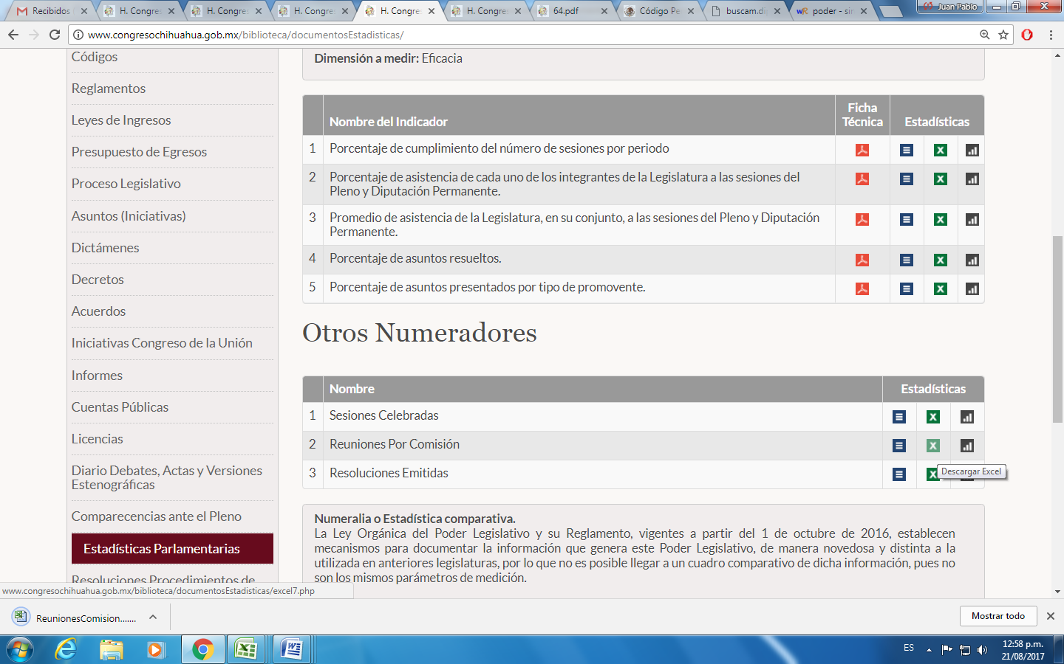
3.- De un clic sobre la sección “Estadísticas Parlamentarias”.

4.- Opciones de visualización y descarga.

5.- De un clic para descargar.

3.- Aportaciones de quienes participaron.

En la dirección que abajo se señala, se adjuntan los documentos entregados por el Fideicomiso para la Competitividad y Seguridad Ciudadana (FICOSEC), la oficina de las Naciones Unidas contra la Droga y el Delito y KAREWA:
http://www.congresochihuahua.gob.mx/transparencia/consultarDocumentos.php?idLink=218

Asimismo, para conocer a detalle las aportaciones de quienes participaron, se pone a su disposición, para su consulta, los videos de las reuniones celebradas, en siguiente ruta:

- Ingrese la dirección www.congresochihuahua.gob.mx
- En la parte central ubique el banner con el título “MESAS TÉCNICAS” y haga clic sobre él.
- Diríjase al buscador, ingrese la palabra “adquisiciones” y de un clic en “Buscar”.
- A continuación ubique el botón de nombre “Calendario de reuniones” y de un clic sobre él.
- Enseguida elija el nombre de la Comisión que presidió la mesa técnica. (dicho calendario de reuniones es descargable)

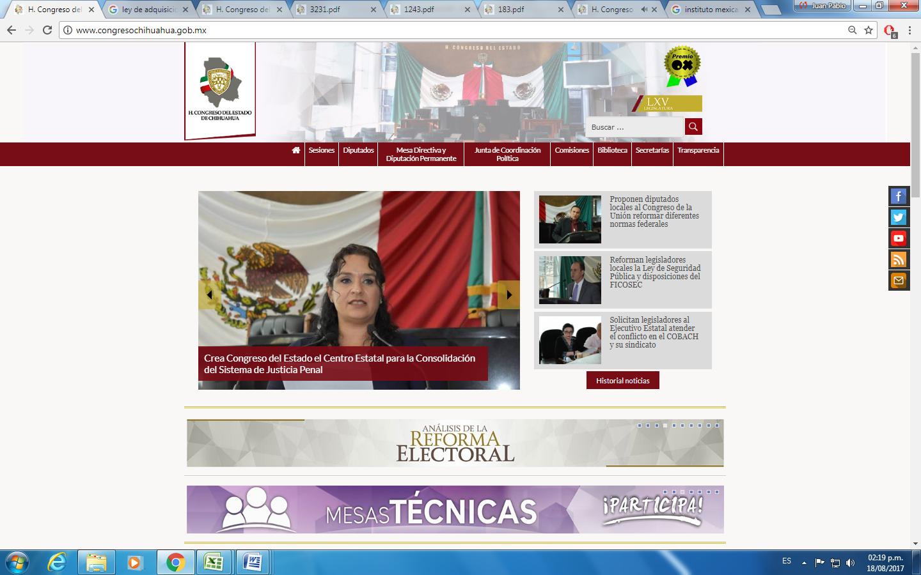
2.- Banner “Mesas Técnicas”.
1.- Ingrese la dirección www.congresochihuahua.gob.mx
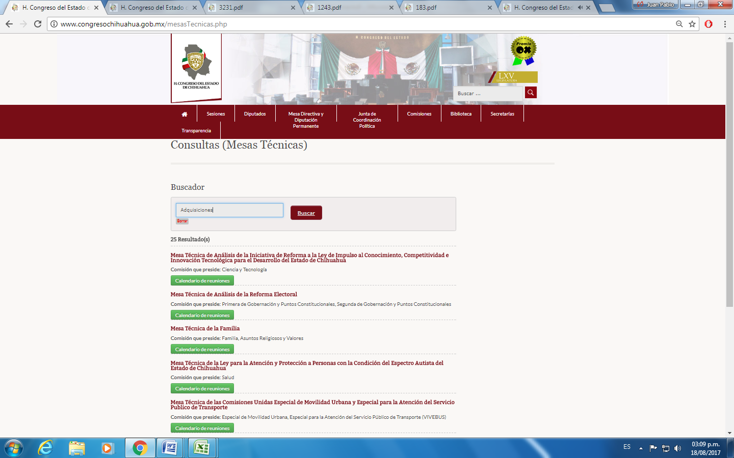
3.- Tecleé “adquisiciones”, de clic en “Buscar”.

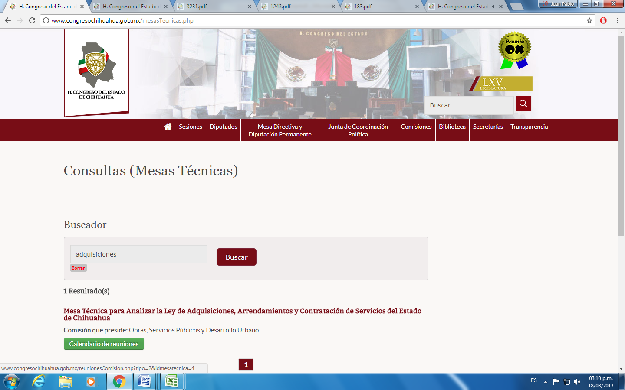
4.- De un clic sobre “Calendario de reuniones”.

4.- Resumen final.

La elaboración de un documento, por parte de la Comisión de Obras, Servicios Públicos y Desarrollo Urbano, que condujo los trabajos de la mesa técnica aun no ha concluido. En el momento oportuno, dicho documento estará disponible en la página web de este Poder Legislativo www.congresochihuahua.gob.mx, dentro de las secciones "Comisiones/ Obras, Servicios Públicos y Desarrollo Urbano/reuniones de comisión" o bien, en "Biblioteca/Dictámenes"

Finalmente, en caso de que la respuesta otorgada no satisfaga la pretensión de la persona solicitante, podrá interponer recurso de revisión ante el Instituto Chihuahuense para la Transparencia y Acceso a la Información Pública o ante la Unidad de Transparencia de este Sujeto Obligado, dentro de los quince días hábiles siguientes a la fecha de su notificación.

III. Determinaciones

- Por lo precedentemente expuesto, debidamente fundado y motivado, el Responsable de la Unidad de Transparencia del H. Congreso del Estado de Chihuahua resuelve:

- Divulgar la información correspondiente, de conformidad con lo estatuido en el artículo 33, fracción X, y 46, fracción V de la Ley de Transparencia y Acceso a la Información Pública del Estado de Chihuahua; y a su vez poner para su consulta en la unidad de transparencia la misma.
- Notifíquese al usuario del presente proveído por el sistema de solicitudes de acceso a la información de la PNT- sistema INFOMEX Chihuahua, con fundamento en lo preceptuado en los artículos 38.º, fracción VI, 46.º, fracción II, y 47º de la Ley de Transparencia y Acceso a la Información Pública del Estado de Chihuahua.
- Comunicar a la persona peticionaria que puede interponer ante el Instituto Chihuahuense para la Transparencia y Acceso a la Información Pública ICHITAIP o ante la Unidad de Transparencia del H. Congreso del Estado de Chihuahua un Recurso de Revisión con fundamento en los artículos 136.o, 137.o, y 138.o de la Ley de Transparencia y Acceso a la Información Pública del Estado de Chihuahua:

(I) | El plazo para hacerlo es dentro de los quince días hábiles siguientes a la fecha de la notificación de la respuesta, o del vencimiento del plazo para su notificación;
(II) | Deberá contener el nombre del recurrente o de su representante, y en  su caso, tercero interesado, y dirección o medio para recibir notificaciones, con base en lo estatuido en el artículo 138 fracciones II y III de la Ley de Transparencia y Acceso a la Información Pública del Estado de Chihuahua;
(III) | Debe precisar el Sujeto Obligado ante el cual se presentó la solicitud de información, el acto que se recurre, el número de folio de la respuesta de la solicitud de acceso, la fecha en que fue notificada la respuesta al solicitante o tuvo conocimiento del acto reclamado, o de la presentación de la solicitud en caso de falta de respuesta; las razones o motivos que sustenten la impugnación.
IV) | Asimismo, es necesario adjuntar copia de la respuesta que se impugna y, en su caso, de la notificación correspondiente, salvo en el caso de respuesta de la solicitud; adicionalmente se podrán anexar las pruebas y demás elementos que considere procedentes.
Así lo acordó el Lic. Juan Carlos Fuentecilla Chávez, Responsable de la Unidad de Transparencia del H. Congreso del Estado de Chihuahua.

Archivo

